JAANUAR 2016.a.

04.01 – 08.01

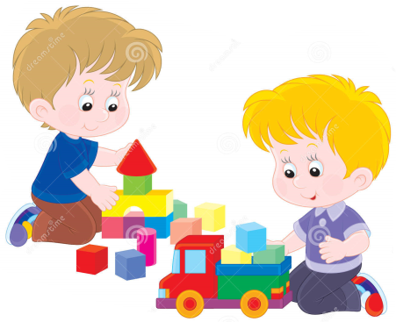
MÄNGUDENÄDAL

11.01 – 22.01

TALVETAADIL HELBED PÕUES,
MEIL ON SOOJAD RIIDED ÕUES.

Teema:

talvelõbud ja tervis-
- talisport

25.01 – 05.02

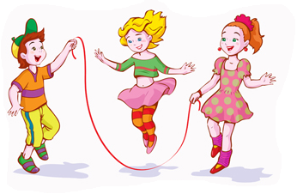
KUMMIKEKS JA TRIPS-TRAPS TRULL,
MÄDAMUNA JA SINA OLED KULL!

Teema:
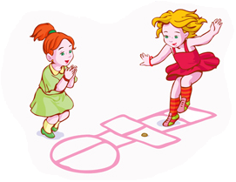
Vanavanemate mängud

Vanavanemate pidu 05.02. kell 16.30

